Гражданская оборона – это нелегкий труд и большая ответственность

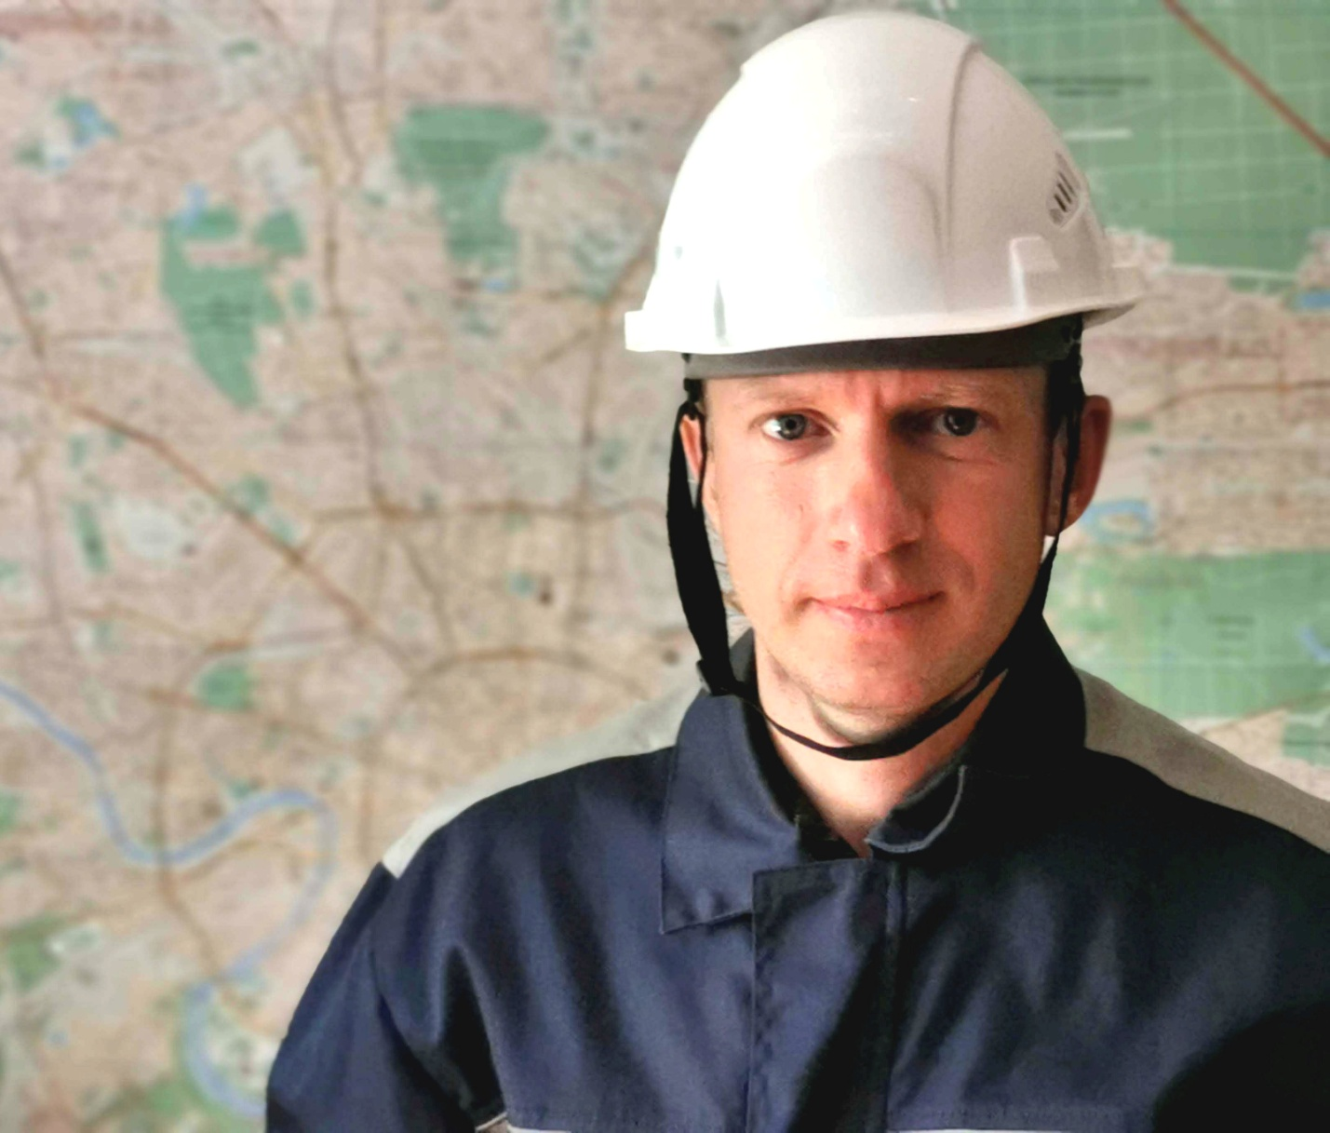

18 августа 2020 года исполняется 47 лет со дня образования Государственного унитарного предприятия города Москвы «Специальное предприятие при Правительстве Москвы». В честь этого события новый материал цикла «Наши герои» освещает деятельность и трудовые успехи передовиков производства, лучших специалистов гражданской обороны Спецпредприятия.
Сегодня наш герой, специалист с 27-летним опытом работы, начальник производственного участка № 1 ГУП СППМ Андрей Скуратович, делится, свей трудовой биографий.
Изучение технической специальности Андрей начал еще до армии, когда после обучения в строительном колледже освоил первую профессию электромонтера по осветительным сетям и электрооборудованию. Трудовой путь в ГУП СППМ начал в 1997 году на производственном участке в СВАО. Молодой специалист думал о высшем образовании, поэтому в 2008 году он окончил Российскую Академию Предпринимательства по специальности «менеджер по управлению персоналом».
«Было непростое время, - вспоминает Андрей. – Форма обучения была очно-заочная, поэтому без отрыва от производства я успевал получать знания».

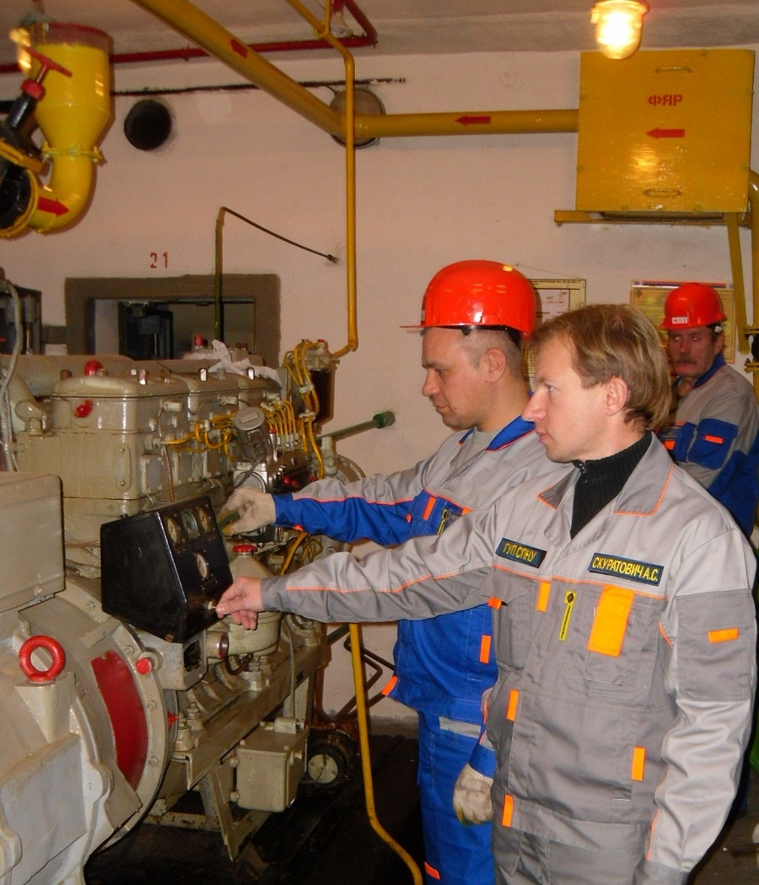

После обучения стало ясно, что техническое направление Андрею было ближе всего. Он остался работать в ГУП СППМ. Коллектив в те времена был специфический и разновозрастной. На 20-ти защитных сооружениях трудились около 50 человек, поэтому молодому специалисту было чему поучиться.
Мастером Андрей проработал десять лет. За это время ему удалось узнать даже работу начальника производственного участка – погружаться в процесс удавалось, когда Андрей его замещал. В это время и пригодились знания, полученные в Академии. Принесли пользу они и позже, когда Андрея Скуратовича назначили на должность начальника производственного участка № 1. Сейчас он отвечает за содержание и эксплуатацию защитных сооружений гражданской обороны и в его подчинении – 17 специалистов.
«Коллектив хороший, сработался, хотя все люди разные, - уточнил Андрей. – Пообщавшись, узнаешь проблемные вопросы и всегда стараешься помочь. В общении важно найти к каждому правильный подход. Например, некоторых сотрудников приходится непосредственно обучать специфике работы или рабочим процессам, а это занимает определенное время».
Со слов Андрея, люди, которые не хотели или не могли работать, коллектив постепенно покидали. Остались самые стойкие. Проблемных вопросов хватает, не без этого, сотрудники работают на пределе, в непростых условиях труда. Есть еще защитные сооружения, где температура воздуха не поднимается выше +10, присутствует повышенная влажность и в таких условиях людям приходиться трудиться весь рабочий день.
«Результат мы видим, когда наше защитное сооружение отбирают для городского конкурса-смотра на лучшее ЗС ГО или для показательного мероприятия, командно-штабного учения, на которые бывают приглашены представители правительства Москвы, руководство управлений административных округов Департамента ГОЧСиПБ и жители столицы», - прокомментировал Андрей.
Андрей признается, что очень любит работу и дорожит ей. Его жизнь посвящена гражданской обороне и безопасности москвичей. Скромный по натуре, но очень ответственный и трудолюбивый Андрей Скуратович, не любит много говорить о себе, поясняя, что о человеке можно судить только по его поступкам. На работе и в жизни он стремится к справедливости во всем, хотя, по его словам, не всегда это возможно. Свободное время Андрей проводит со своей семьей на природе. Он увлекается велопрогулками, бегом, воркаутом и коньками, играет на фортепьяно и гитаре. У него есть заветная мечта – переехать жить к морю, в Крым.
За высокие показатели в работе Андрей Скуратович награжден памятными медалями МЧС России «За пропаганду спасательного дела» (2013 г.) и «85 лет гражданской обороне» (2017 г.), а также почетной грамотой Правительства Москвы. Для нашего героя, специалист гражданской обороны, это прежде всего нелегкий труд и большая ответственность.

